  2-комн. кв.
  Краснодарский край, Горячий Ключ, ул. Энгельса, 1/2к5
  Метро:
  6 900 000 ₽
  131 932 ₽ за м²
    Общая информация:
    Этаж: | 4 / 4
    Тип дома: | вторичка, кирпичный
    Тип продажи: | свободная
    Общая площадь: | 52.3 м²
    Площадь комнат: | —
    Жилая площадь: | 30.0 м²
    Площадь кухни: | 11.8 м²
    Санузел: | 1 совм.
    Балкон: | 1 балк.
    Лифт: | —
    Вид из окна: | двор
    Телефон: | нет
    В квартире:
     | Телефон
  20 октября, 00:28
  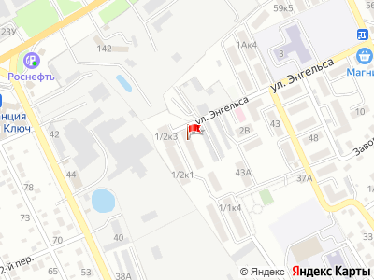
Представитель: Монолит Горячий Ключ
Двухкомнатная квартира в микрорайоне "Развилка"
Основные характеристики:
общая площадь 52,3 кв.м
4-й этаж 4-х этажного дома
автономное отопление
Площадь квартиры с учетом балкона составляет 55,7 кв.м. Кухня - 11,8 кв.м, жилые комнаты - 17,3 кв.м и 12,6 кв.м. Внутри выполнен свежий косметический ремонт. Из кухни есть выход на незастекленный балкон, где можно наслаждаться свежим воздухом и видами на окружающий двор. Санузел совмещенный. Отопление автономное. Район обладает хорошо развитой инфраструктурой: здесь есть детский сад и школа и регуляное транспортное сообщение. Также в непосредственной близости располагается множество магазинов для Вашего удобства. Звоните нам прямо сейчас, чтобы узнать больше и записаться на просмотр!
Наши специалисты всегда готовы Вас проконсультировать и подобрать подходящий объект недвижимости.
Добавляйте объявление в избранное, чтобы наш контакт всегда был под рукой.
Телефоны: +7 918 951-55-41
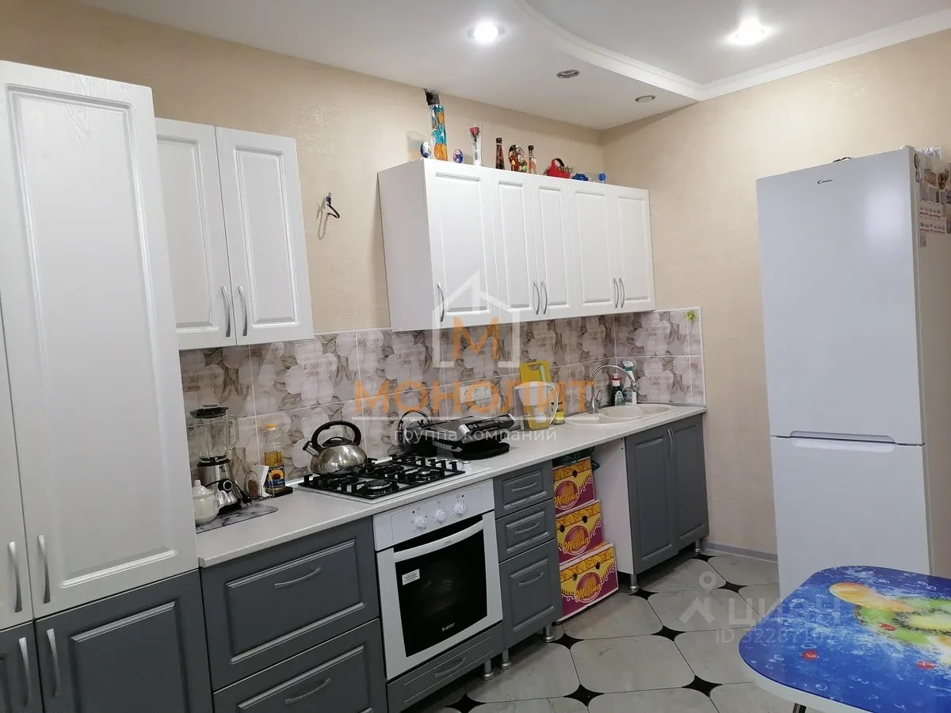 | 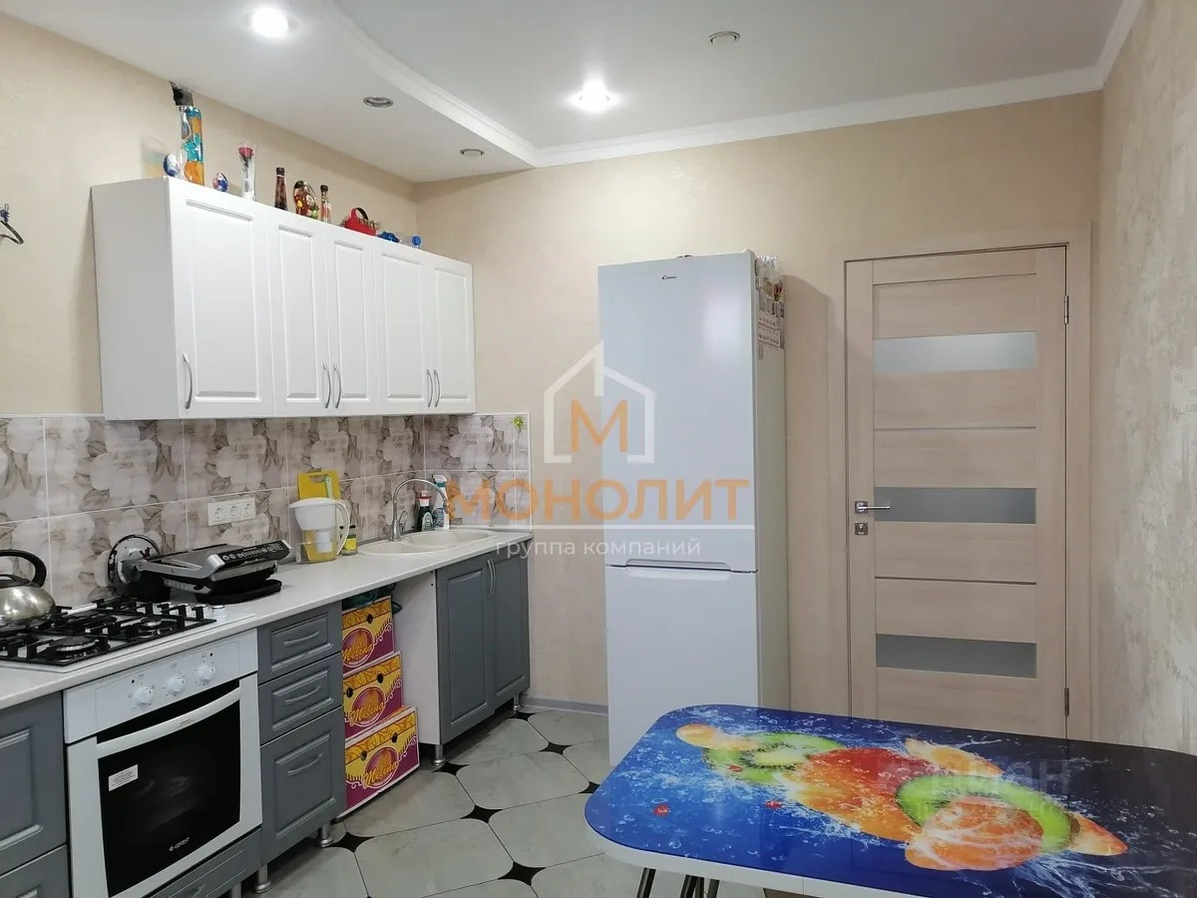
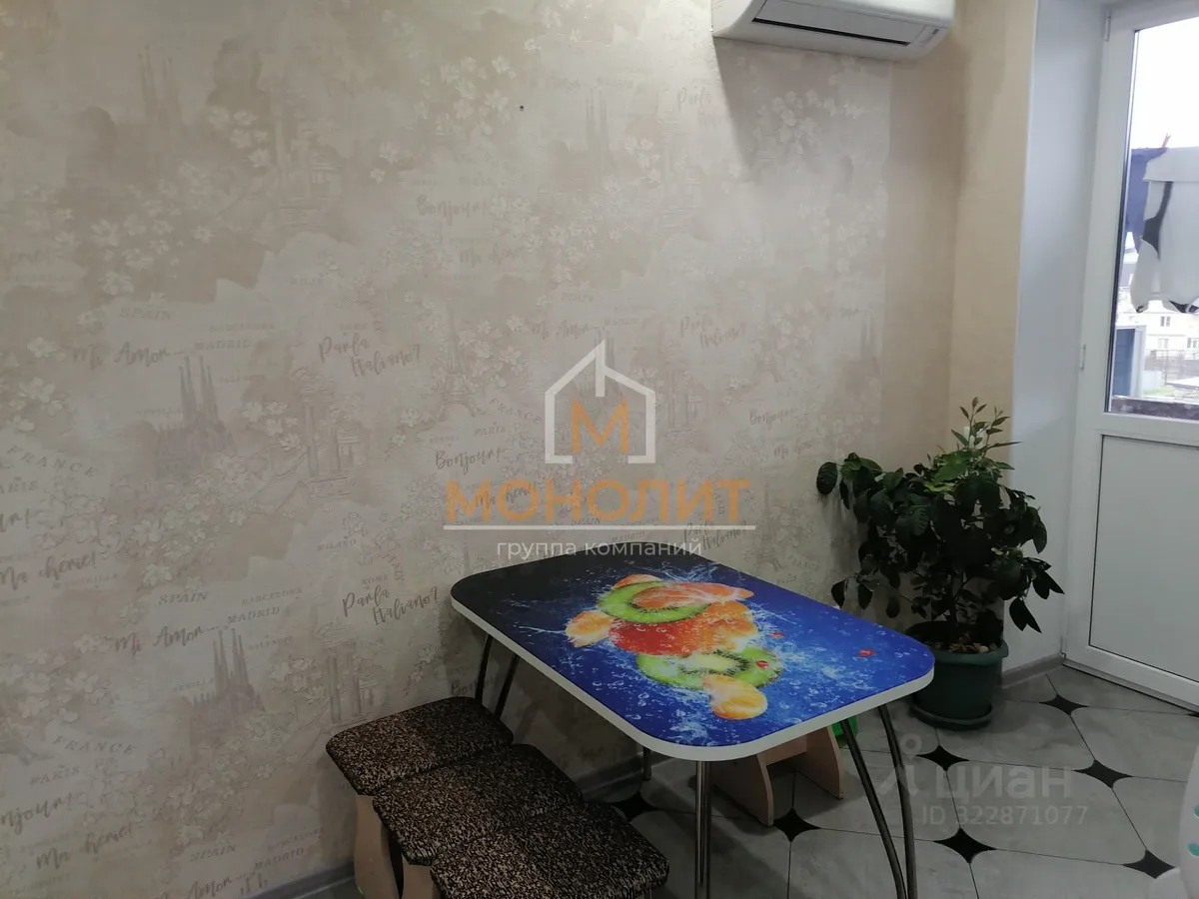 | 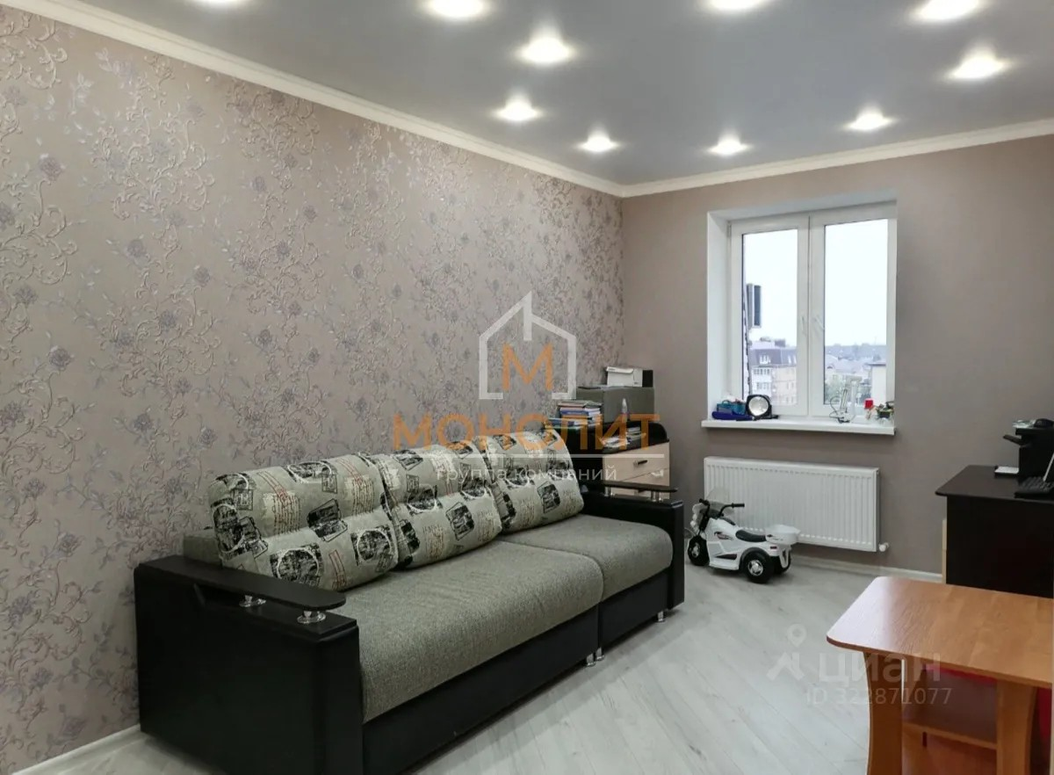
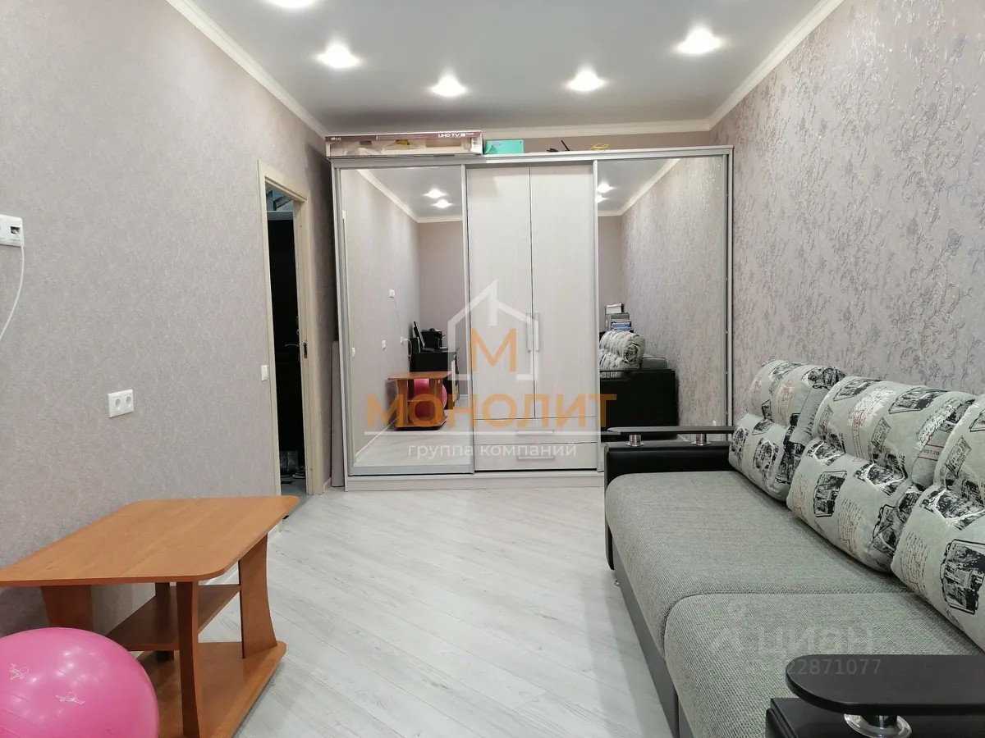 | 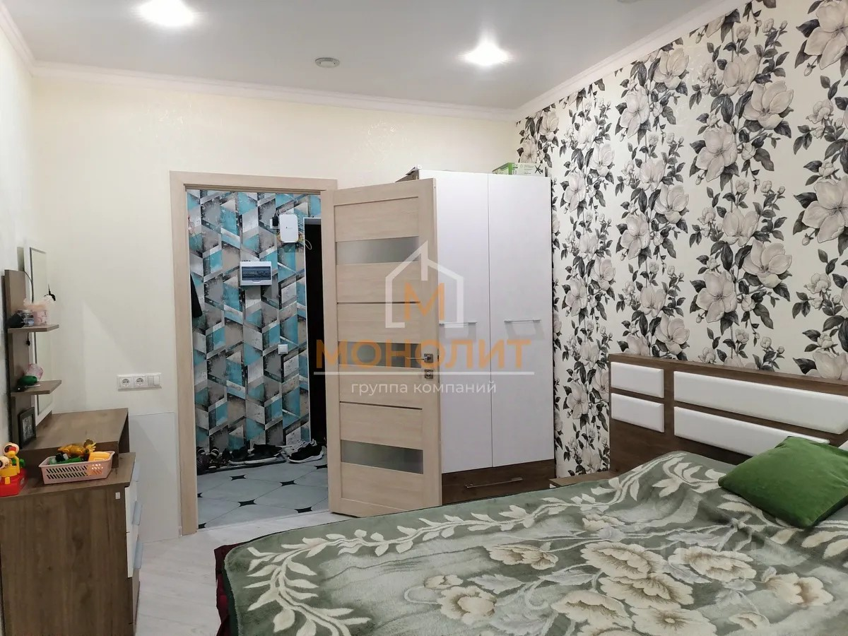
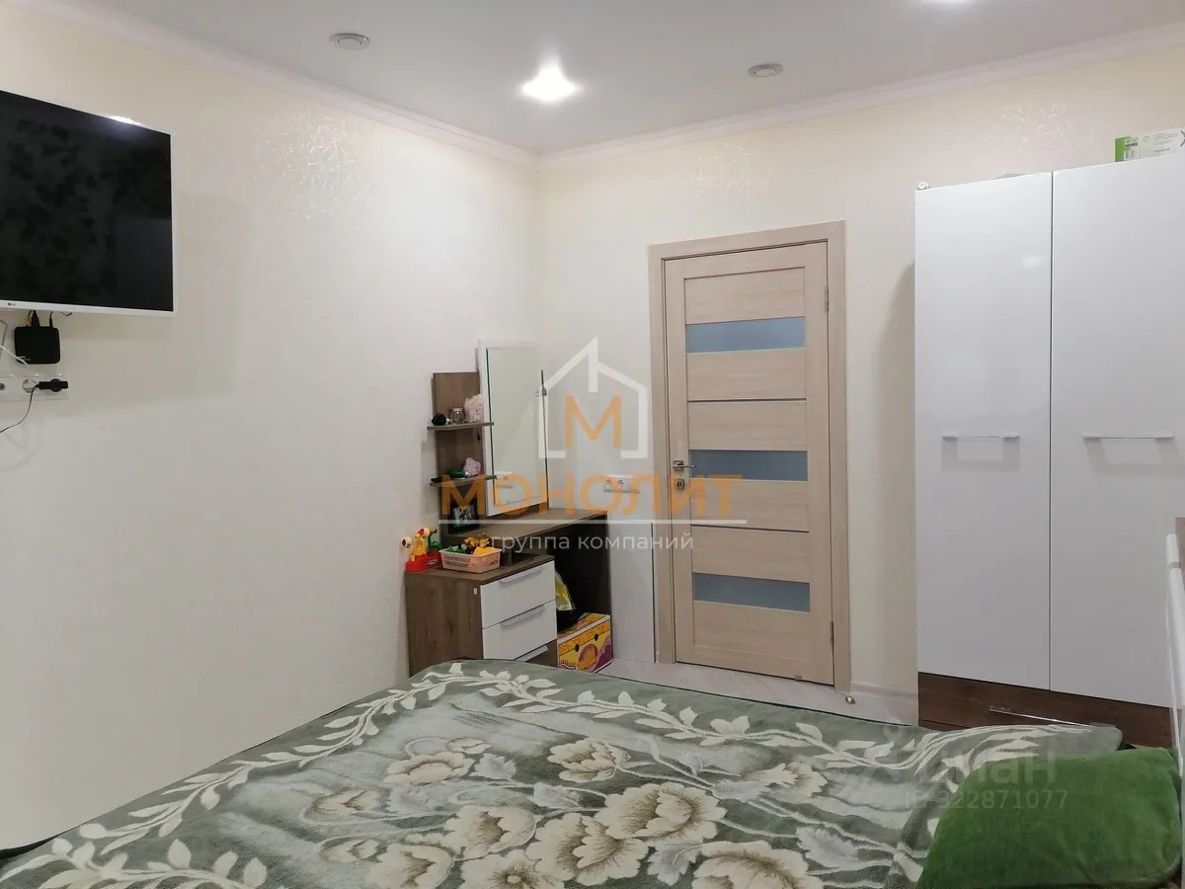 | 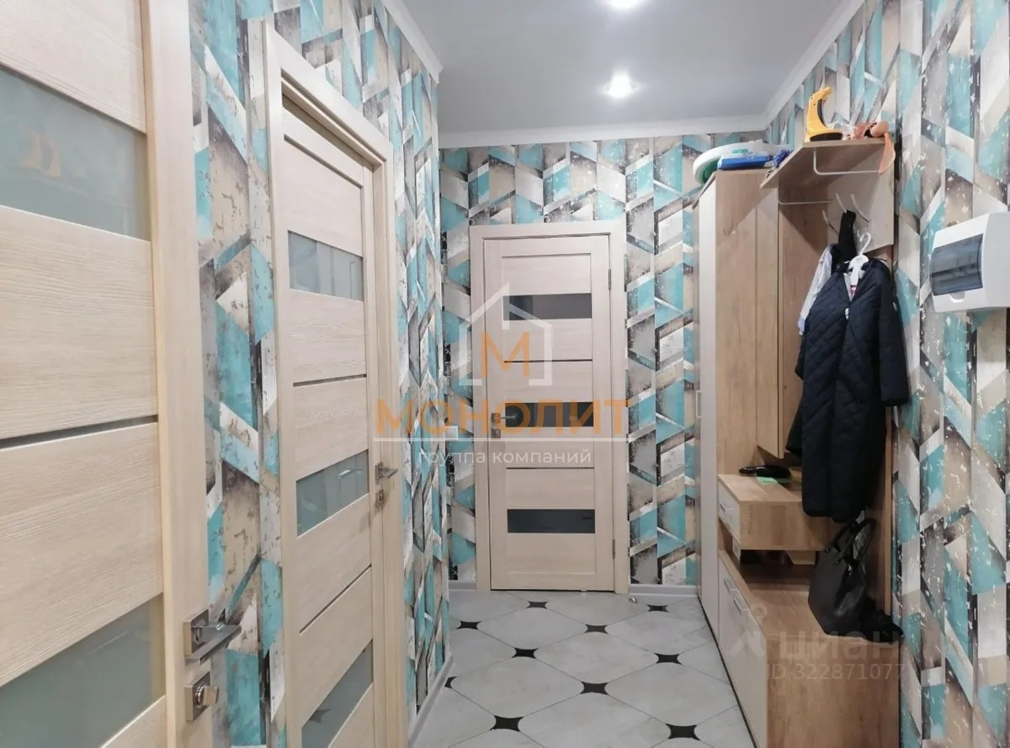
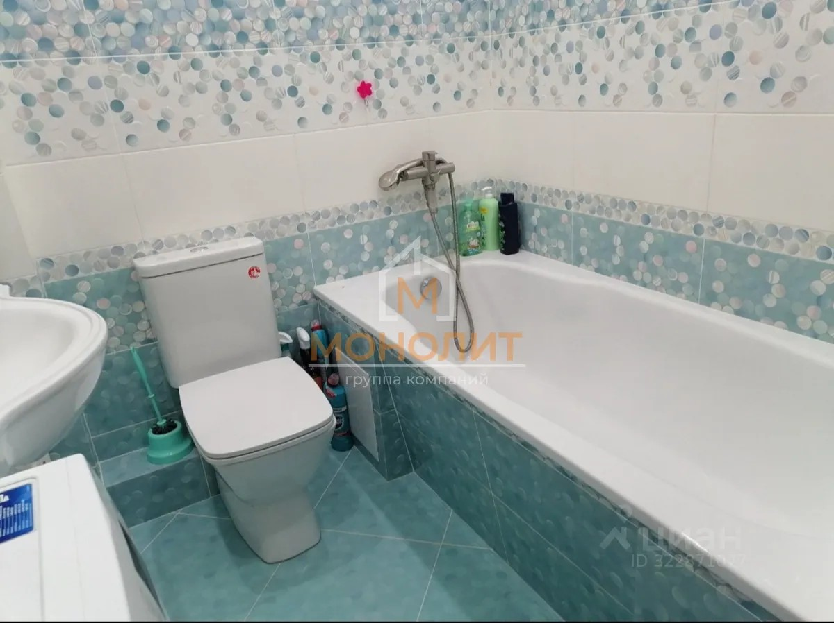 | 